牙齒排列整齊，色澤白皙的人就一定擁有燦爛、美麗的笑容嗎？那到不見得！每有適合牙周狀況做映襯，自信的笑容也會黯淡不少。大部分的人以為牙周手術是治療牙周病的最後一到防線﹔實際上，它還有許多增進美觀的效果以及功能。包括﹔改善牙齦萎縮，填補齒槽骨的缺損，及改正牙齦增生的情況等等。短短數十分鐘的手術，便可以讓您口腔狀況煥然一新！不但講話更清晰，笑容也會更加自然。
（我明明沒有蛀牙，為什麼喝冰水的時候牙齒就是會非常酸痛？）
（我的齒縫愈來愈大了，可不可以把這個洞補起來？）
（我的牙齒怎麼越來越長，真難看！）
有這種抱怨的病人，大部分是罹患了牙齦萎縮的問題。它發生的原因包括﹔嚴重的牙周病，不正確的刷牙方式造成牙齦損傷，以及隨著年齡的增長而自然形成的牙齦萎縮。牙齦萎縮後，會伴隨著發生牙齒敏感的情況，以及因為牙齦位置高低不齊而產生美觀上的問題。雖然現在有氟化物，牙根表面封填劑，以及去敏感牙膏等方式來處理牙齒敏感問題，然而這些方式的效果，並不明確，並且也無法改善牙齦萎縮後所造成牙齒變長以及牙縫變大等美觀上的缺陷。有的病人甚至會要求醫師將牙縫填補起來，但是牙縫是由於牙齒的形狀自然形成的，正常狀況下是由牙齦組織來填滿這個空間﹔牙齦萎縮後這個空間暴露出來，是牙縫形成的主因，並不是由蛀牙所造成！如果用補牙的材料把牙填補起來，會造成清潔上的不易，進而引起亙嚴重的牙周病！因此我們可以考慮利用牙周手術來改正這樣子的情況。在局部麻醉下，利用手術把牙齦固定在美觀上它應該在的位置，或是從口腔內其他部位，取一塊軟組織來覆蓋在暴露的牙根表面上，便可以恢復美觀同時改善牙齒敏感的情況，牙縫變大的問題也一併解決。
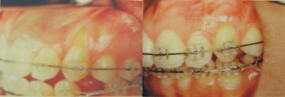
圖1 圖２
圖1 矯正治療中的病人，因刷牙外傷造成左上犬齒牙齦萎縮的情形。
圖2 牙齦整形手術後，牙周組織恢復正常的狀態。
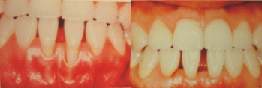
圖３ 圖４
圖3 中度牙周病造成下顎三顆門齒牙齦萎縮的情形
圖4 整形手術後牙齦恢復正常的高度
（我門牙做的很假，好像不是從牙齦長出來的樣子！？)
（我的假牙底下常會塞東西，很令人困擾！）
（我上面門牙假牙和牙齦之間有一個很大的空隙，講話會漏風，同時口水也常常會不小心噴出來）
嚴重的牙周病，牙根尖發炎，或是拔牙過程中的傷害，都可能造成該區域齒槽骨的缺損﹔當上顎前牙區有齒槽骨缺損時，會造成一般正常的假牙在美觀及功能上的問題。最常見的就是牙橋的底下產生明顯的空隙，看起來好像一排假牙懸浮在半空中，而不像正常牙齒是從牙齦長出來的樣子。除了不美觀之外這種情形也會造成生活上的不便，例如﹔講話漏風，說話噴口水等等。雖然可以利用假牙做一些變化來填補這個缺損的空間，然而美觀上仍無法達到令人滿意的結果！。因此，對於預期將來會有齒槽骨缺損發生的區域，在拔牙的同時，可以在拔牙傷口內放入骨粉，再配合骨再生膜的使用，以減少將來齒槽骨高度變低，寬度變窄缺損的情況﹔如果缺損已經發生，則根據不同缺損的情況，我們可以分別利用軟組織以及硬組織的移植來填補齒槽骨缺損區域﹔在局部麻醉下，可以取口腔內其他部分的牙齦及骨組織，或是人工骨粉，將缺損的部分填補起來﹔如果配合人工植牙的施行，則可以同時在美觀及功能上建立更令人滿意的結果！
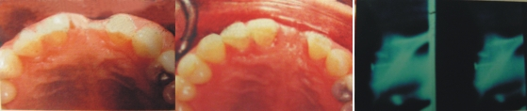
圖５ 圖６ 圖７
圖5 拔牙後齒槽骨缺損，造成上顎頰測凹陷的情況。
圖6 骨移植再生手術後，缺牙區恢復豐隆的狀態。
圖7 Ｘ光片上可以看出利用骨釘固定移植的骨組織。
（我的牙齦腫起來了！牙齒變的短短的，真難看）
牙齦增生或是肥大也是一個美觀上令人十分頭痛的問題！它形成的原因包括：遺傳，服用特定藥物，以及嚴重的牙周病引起。而且牙齦腫大後會造成清潔上的困難﹔長時間牙菌斑堆積的結果，會使牙齦腫大的情況更加惡化，嚴重時甚至整排牙齒都會被牙齦覆蓋起來！解決的方法除了將會引起牙齦腫大的原因去除之外，利用手術用刀片或是電刀，在局部麻醉下，可以再短短數十分鐘內將增生的牙齦去除，同時在幾天的恢復期之後，便可以恢復正常牙齒的長度，以及美觀的牙周狀態。對於牙齦位置不適當或高低不齊的情況，也可以利用這個術式來做矯正。
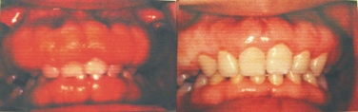
圖８ 圖９
圖8 遺傳性牙齦增生。患者的牙齦腫大，牙齒長度變短，在美觀上造成很大的障礙。
圖9 牙齦切除手術後，牙周恢復正常狀態，牙齒也恢復正常長度。
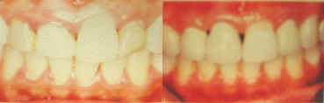
圖１０ 圖１１
圖10 病患右上中門齒的牙冠長度相較於左上中門齒明顯較短。
圖11 透過牙齦切除，使左右門牙恢復對稱的長度。
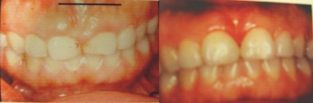
圖１２ 圖１３
圖12 患者牙冠露出的部分較短，造成不自然的情況。
圖13 利用牙冠增長術切除適當的牙齦，讓牙齒恢復正常的長度。
目前，牙科治療的發展日新月異，除了維持健康之外，美觀上的改善更是目前病人的另一大訴求，例如：牙齒美白，全瓷牙冠…等﹔而我們牙周病科的醫師，也在美容這方面做了相當多的研究和努力！搭配牙周美容手術來改善牙齦方面的美觀問題，可以讓您的笑容更自然，梗有自信，更漂亮！而看到病人燦爛的笑容則是我們牙醫師最大的安慰！

